足以颠覆世界观的10本书来源： 李萌Liberalism的日志
两年前的我，与一般浑浑噩噩的大学生并没有什么不同。那时的生活，无非是上课睡觉，下课游戏，有空还会摆弄一下文字，可大多是一些无病呻吟的青春随想。现在想来，一切都too simple,sometimes naive.
直到那个姓罗的胖子出现。老实说，一开始我是把他的语录当相声听的，然而从那诙谐的语言中，迸发出的是思想的火花。
于是我对一切“约定俗成”的东西产生了怀疑。比如，赡养父母是天经地义的么？暂住证存在的逻辑是什么？禁止在公共场所吸烟属于侵犯自由吗？除此之外就更不用说，当我听到美国的医疗制度是如此人性化时，所受到的震撼了。还记得那些难忘的夜晚，在无边的黑暗中，我近乎偏执地分析着二十年来已经“司空见惯”的事情，这是一个价值观重建的过程。
然而，一个神奇国度里的平庸脑袋，是很难凭一己之力就想通什么大事的，最多只能像个酒鬼一样原地打转。人类最伟大的发明就是书籍，它可以让读者和几千年前的先哲直接对话，汲取几千年来沉淀下的思想精华。
需要明确的是，读书不是为了炫耀、不是为了猎奇、更不是为了打发时间。人应该受好奇心的驱使。读书可以让我们不再愚蠢可笑，可以让我们不再彷徨无措，可以让我们不再没有信仰。总之，迷茫的感觉可不好受，人人都希望能够朝着某个目标坚定地走下去。但人生可没有那么多的机会去“试错”，缺乏理论的指导，经验只不过是走马观花而已。现实点说，懂点历史，你就不会再相信“他们”的花言巧语；懂点经济，你就不会再傻乎乎地买房；懂点政治，你就不会再给别人当枪使。当然，哲学是最能动摇世界观的，而科学，至少从实用主义的角度上考虑，也是必须了解的。
非虚构类的书应该趁年轻时赶快读，这不仅仅是“接受能力强”的缘故，更重要的是，在具备一定的知识之前，是读不懂《卡拉马佐夫兄弟》和《堂吉诃德》这种有深刻内涵的小说的。
下面的10本书，涉及的领域很广，每一本都足够经典，按照顺序读完后世界观崩溃应该是免不了的。苏格拉底说过，一种未经思考的人生是不值得过的。人人都需要信仰，因为人人都需要为“活着”找一个理由。人人都害怕病痛和死亡，只有信仰能够让我们坦然面对。读书就是一个寻找信仰的过程。

1.红太阳是怎样升起的——延安整风运动的来龙去脉
作者：高华
出版社：香港中文大学出版社
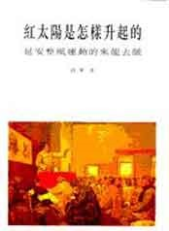
评语：接近真理应该从破除谎言开始，这是我读过的最靠谱的中共党史书，既不像某某鲜为人知的故事一样带有小说色彩，又不像某某私人医生回忆录一样带有过多主观因素，也不像某某最后的革命一样隔阂太深。作者高华是南京大学历史系教授，体制内的身份让他有“近水楼台”之便，再加上其严谨的文风、详实的考据、冷静的分析，使得此书质量极高。印象中他只有一次使用贬义词来形容某领袖的行为，想必实在是忍不住了。很遗憾本书的时间线到中共七大就结束了，不过有句俗话，叫做“三岁看到老”。

2.美国宪政历程——影响美国的25个司法大案
作者：任东来/陈伟/白雪峰
出版社：中国法制出版社
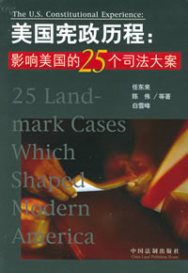
评语：很明显，不用知识多丰富，很多中国人凭直觉就知道自己所生活的这片土地“不正常”。然而，到底“正常”是个什么样，就不能凭空瞎想了。值得庆幸的是，有些人在大洋彼岸给我们树立了一个很好的样板。如果你是一个听到“自由民主”就两眼放光的人，就不能错过这本书，以免被某些“爱国人士”讥讽为“无脑粉丝”。如果你是一个民族主义者，也可以从中知道“自由民主”并不是美国人的“意识形态工具”，他们确实言行合一，并因此强大。与同类书相比，本书胜在故事性和典型性较强，前人的探索和挫折都一目了然，而且，你一定会叹服于那精美如艺术品般的政治制度。

3.自由选择
作者：米尔顿·弗里德曼/罗丝·弗里德曼
出版社：机械工业出版社
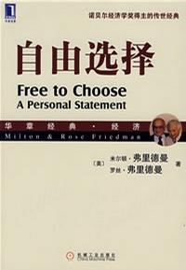
评语：一直以来，经济中的“自由”与“福利”两派互相扯皮，争执得不可开交，在他们之间做选择似乎已经变成了纯粹的“个人喜好”问题。作者米尔顿·弗里德曼作为诺贝尔经济学奖获得者，坚定地捍卫着自由市场理念，他用浅显易懂的语言向读者证明，“自由”不仅在审美上优于“福利”，而且在效用上也明显胜出——与此相对的是，“福利”只是虚伪和低效的代名词。那个大胡子说过，经济基础决定上层建筑，在大多数情况下政治问题首先是经济问题，而私有财产就相当于自由最后的堡垒。书中的例子都非常贴近生活，起码在看完后，你不会再“被卖了还帮别人数钱”了。

4.西方哲学史
作者：伯特兰·罗素
出版社：商务印书馆
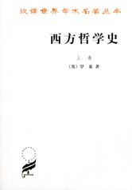
评语：追求真理的路上怎能少得了哲学，它是“万学之学”，是解决人类最深刻问题的，只有思考哲学，人才能真正成为“人”。别张口就来什么学校里教的“唯物”、“实践”了，这只是“洗脑”造成的机械重复，而不是你自己的选择。事实上，哲学无所谓好与坏、真与假、对与错，这纯粹是个人的喜好问题。但是，一个人世界观的形成，全赖于哲学的指导，这进而决定了个体走上不同的人生道路。然而哲学好比一团乱麻，大哲学家罗素的这本书是理出头绪的不错选择，至少，它全面。你会看到，关于世界本质竟可以有如此多迥然相异的观点，至少在这点上，就不得不佩服自古希腊以来的各位先哲。鉴于作者本身的立场，你可能因此讨厌柏拉图和尼采，也可能会觉得“一头雾水”，但“眼界大开”肯定是免不了的。而这只是个开始，认知的大门一旦被开启，世界观不经历几次推倒重来是不会最终建成的。

5.物理世界奇遇记
作者：乔治·伽莫夫/罗素·斯坦纳德
出版社：科学出版社
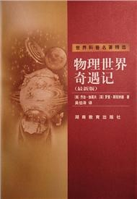
评语：爱因斯坦说过，没有科学的宗教是盲目的，没有宗教的科学是跛足的。这么一来“现代科盲”的世界就是可怕的，由于常识还停留在中世纪的水平，导致现实生活原始乏味；又由于没有中世纪的虔诚信仰，导致精神生活颓废萎靡。而如果这种人没事闲的开始探求真理，那就肯定要出事了，最后必然落入神秘主义的“泥沼”。当然，形而上学也没什么不好，但是至少应该“兼听则明”。乔治·伽莫夫的这本经典科普著作，堪称文科生的福音，他用一种别开生面的手法，将物理知识融入主人公汤普金斯先生的一个个“白日梦”中，使得教科书里的理论不再“冷冰冰”。最为功德无量的是，本书能够极大地激发读者对于自然科学的兴趣，世界因此变得愈发奇妙起来。

6.上帝掷骰子吗——量子物理史话
作者：曹天元
出版社：辽宁教育出版社
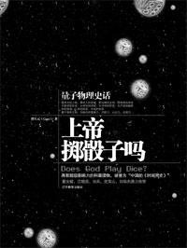
评语：无论用什么语言来称赞这本书都毫不为过，第一次对于世界观的根本撼动将出现在此处。量子物理的魅力是无穷的，其理论之荒谬、预测之精准、应用之成功，让每个科学家都困惑不已，而作为此学科根基的三大原理，更是推倒了经典物理的巍峨大厦。量子物理的研究对象是组成宇宙万物的基本粒子，所以会自然而然地触及“世界本质”等哲学问题，并最终不可避免地攀升到了“形而上学”的高度。而吊诡之处就在于，自文艺复兴时期以来一直坚决与各种“超验”、“迷信”、“非理性”做斗争的科学，其最尖端的理论竟然对“世界本质”做出了不折不扣的唯心主义解释。另外，作者曹天元的文笔非常有特色，他是用史诗的笔法写科学史，整本书读起来气势蓬勃、激动人心。

7.自私的基因
作者：理查德·道金斯
出版社：天下遠見出版股份有限公司

评语：基因早已不再是一个神秘的名词，似乎任何具有高中生物水平的人，都能够对其“侃侃而谈”一番，然而鲜有头脑思考过基因与生命的深刻联系。作者理查德·道金斯从进化论的角度，将时光追溯至43亿年前——也就是首个“复制者”诞生的时期——并结合各种生物学模型，指出了一个隐秘而又惊人的“事实”。第二次对于世界观的巨大撼动将发生在这里。基因是隐藏在我们体内的操纵者吗？一切生命体是否只是基因的求生机器？人类的行为准则是确保基因的利益吗？读完此书，一直扑朔迷离的“灵魂”问题，或许在你心中也会有一个答案。

8.基因组：人种自传23章
作者：里德利
出版社：北京理工大学出版社
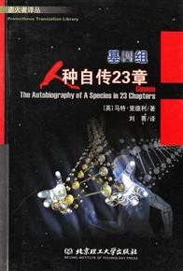
评语：千万别被书名骗了，乍看之下是关于遗传学的，但是其内容隐藏着深刻的哲学内涵。随着2001年人类基因组计划的完成，地球上首次有物种解读了自身的建筑蓝图，这不仅令生命的本质渐渐浮出水面，而且再次引爆了关于“自由意志”的古老争论。作者里德利以一种别出心裁的方式为基因立传，通过一个个有趣的故事向读者揭示科学的重大发现。如果基因能够决定智力、相貌、性别、性格、情绪、寿命、疾病、本能、记忆，那么人类的行为是可以预测的吗？我们是否只是被基因控制的“牵线木偶”？难道“自由意志”真的是一种幻觉？还好本书极为精彩的最后一章给出了一个折中的解答，使读者的心灵得到了莫大安慰。

9.平行宇宙
作者：加来道雄
出版社：重庆出版社
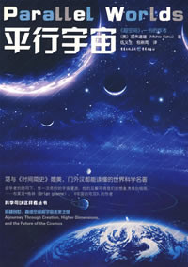
评语：只有人类才会思考自己为何存在，这也是千百年来困扰着哲学家们的终极问题。从前我们自以为处于宇宙的中心，是“上帝的选民”，然而现代科学揭示了这一可怕的真相：人类犹如弃儿，在宇宙的角落里孤独求生，天文数字庞大的数量级在无情地嘲讽世人的渺小和卑微。物理学家是最不惮于提起上帝的，宇宙真是上帝的杰作？那么上帝是谁的杰作？这一切都如此神秘而有趣。作者加来道雄是著名理论物理学家，从书中能看出他也是一个科幻迷，不时抛出的小故事，既契合主题又引人深思。人类想要见到“上帝”，就一定得靠宇宙学，然而公式中的世界却愈发显得光怪陆离。如果宇宙最终会在毫无意义的混乱中毁灭，那么你我的存在又有什么意义？

10.猜想与反驳——科学知识的增长
作者：卡尔·波普尔
出版社：上海译文出版社
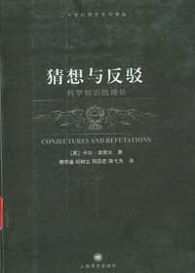
评语：一本真正的巨著，堪称压垮骆驼的最后一根稻草，旧的世界观将在此全面崩溃。需要指出的是，无论自然科学所取得的成就多么辉煌，它仍然需要哲学在认识论上给予指导，这就是“科学哲学”存在的理由。卡尔·波普尔梳理前人思想，将所有精华融会贯通，对“伪科学”做出了深刻的批判，进而提出了科学的评判标准。这还不够，他更敏锐地指出，无论是逻辑、经验还是直觉，在认识上都存在致命的缺陷，人类永远不可能掌握客观真理。哲学前进到波普尔这里，发生了惊人的爆炸式飞跃，只见以前的哲学家们被一个个拉出来游街，某个大胡子也不例外，其“历史决定论”在波普尔的反驳面前就相当于杂耍。如果你有足够的知识储备，形而上学将在此被击垮。

后记：至此，旧的世界观已经不复存在，一切价值都将被重估，一股虚无主义的味道扑面而来。这一切的吊诡之处就在于，我们寻找上帝，却发现上帝死了。然而，这就是现实。尼采说过，你怎么可能重生呢，如果你不先化为灰烬？新的信仰亟须建立，而长路漫漫，这也许将耗费一生。但值得庆幸的是，我们已在路上。

Update：
1.不少同学认为我“迷信科学”，这完全是个误会。最后一本书将彻底击毁“浅薄的科学乐观主义”，你会看到，科学是有其局限性的。总之，在看完上述那些精彩的科普读物后，一定要补上这本“科学哲学”，否则就要出事了。
2.很奇怪有些同学抱怨书单里没有《共产党宣言》和《查拉图斯特拉如是说》，或诸如此类的。我认为这些书能颠覆美国人的世界观，但是中国人对其免疫。既然叫“颠覆”，就得先有“思维定势”，我们既没有经历过“真正的资本主义”又没有信仰过“上帝”，读两本批判它们的书又有什么用呢？这就好比你要用炸药摧毁一座碉堡，而碉堡其实已经塌了或根本不存在，那炸药也就白费了。
3.还有人批评这份书单“有明显的政治倾向”，这也是冤枉。需要明确的是，我的初衷是“与同学们分享一下读书经验”，目标群体当然是中国人。我们从小受到的是“国民党消极抗战”、“共产主义必将取代资本主义”、“美国的选举是一场金钱游戏”式的教育，所以既要“颠覆”，当然就得读点其他角度的书。你要是怕这样一来就“不平衡”了，请每天准时收看《新闻联播》调剂一下。
4.读完这10本书，你应该能够弄清自己的“口味”了，接下来如何重建世界观就完全随个人的喜好，既可以读读《圣经》，也可以读读尼采，就此迷上自然科学也未尝不可。
5.还纠正了一些笔误，例如加来道雄不是诺贝尔奖获得者。
6.至于《国富论》与《开放社会及其敌人》这种书，翻开它们是需要勇气的，对于一份面向大众的书单来说，还是不推荐的好。所以在1,2,3的位置选了几本比较浅显易懂的书。
7.卧槽这句“美国的医疗制度是如此人性化”被时差党各种质疑啊，这里只是忠实还原了一下听完老罗某个段子后的感受。当然，后来得知美国医疗系统的弊病还是蛮多的，《自由选择》里也批评过这个问题。

